**UNIVERSITATEA TEHNICĂ DIN CLUJ-NAPOCA**

**FACULTATEA DE AUTOMATICĂ ȘI CALCULATOARE**

MATERIE: SISTEME INTELIGENTE

## PROIECT : A2: NY harbor

**STUDENT : VATAMANU FLORINA-MIHAELA**

**AN III, GRUPA 30236**

## CERINTA PROIECT

## A2: NY harbor

In portul din New York sosesc si pleaca in fiecare zi peste 200 de nave. Rutele navelor presupun tranzitarea marilor si a oceanelor iar sosirea in port la data programata, fara intarziere, este extrem de importanta pentru mentinerea costului de tranzitare si de stationare in port. Principali factori care influenteaza deplasarea navei pe apa sunt:

- conditiile meteo

- directia si viteza vantului

- directia si viteza si inaltimea valurilor

- vizibilitatea

Luand in calcul toate aceste informatii ajutati capitanii de nave sa ajunga la destinatie cu un delay cat mai mic posibil. Cerinte:

1) Creati un proiect de python in jupyter / django si integrati un serviciu extern de date despre vreme.

2) Parsati datele si salvatile in baza de date. Pregatiti doua seturi de date ( train & test)

3) Construiti un model de retea neuronala care sa prezica un forecast ai vremii pentru urmatoarele 7 zile.

4) Rafinati modelul pentru a ajunge la o acuratele cat mai bun: modificari setul de date, parametrii retelei..etc

Am creat un proiect in PyCharm , folosind Django. Am integrat un serviciu extern de date despre vreme , site-ul stormglass, cu API-UL

'https://api.stormglass.io/v2/weather/point'

Mi-am facut cont pe site-ul mentionat anterior, pentru a obtine o cheie de autorizatie , pentru a face requesturi zilnice .

proiectSI- directorul pentru proiectul meu in django

manage.py -interactionarea cu proiectul

urls.py -declaratiile URL pentru proiectul in Django

models.py -aici am creat modelul de vreme pentru aplicatie , cu atributele necesare pentru preziceri

views.py – crearea vizualizarii aplicatiei

In aplicatie am folosit baza de date MyDatabase.

**Launching Django server**

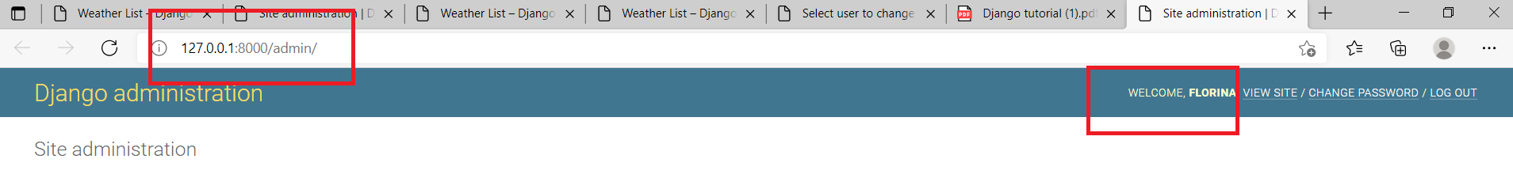

**INTRODUCEREA DATELOR EXTRASE DE PE SITE-UL STORMGLASS IN BAZA DE DATE**

**LINK AFERENT:** [Weather List – Django REST framework](http://127.0.0.1:8000/weather/)

http://127.0.0.1:8000/weather/



